MITH- 风险等级「D」 - 标准共识投资风险评级

微信标题：

北京时间 2018 年 7 月 30 日，标准共识发布针对区块链项目「Mithril」（代币符号：MITH）的一般投资风险评级报告。以下为报告的主要内容。

## Overview 概述

报告将 Mithril 风险等级定义为「D」，投资风险极大，需要投资者警惕。

依据「标准共识一般项目投资风险评级标准（初创期）」 获得「D」评级的主要原因是：秘银协议暂无外部社交平台接入且市场定位不清晰；社交挖矿机制不完善；实体行业接受秘银支付可能性低；项目方持仓集中且有疑似违规解锁的操作，二级市场被操纵风险极高。

基于标准共识分析师团队调查和研究，项目主要风险在于：

**项目主要风险**

风险点一：秘银协议 GitHub 不开源，且暂无外部社交平台接入、市场定位不清晰，可落地性存疑。

秘银项目的核心是秘银协议，目前 GitHub 代码未开源，白皮书暂无技术介绍，技术开发难度及创新性未知、开发情况未知，官网也并未提及已接入秘银协议的社交平台。

主流社交网络可以根据自身需求建立代币激励机制，采用秘银协议的代币激励机制可能性较低。。

对于处在初创期及目前规模较小的社交平台，秘银协议当前提供的秘银币及社交挖矿功能，对小平台具有吸引力，但是 GitHub 代码未开源，无法确定秘银协议是否已经提供相应的技术接口，可供调用和测试秘银协议。

风险点二：秘银社交挖矿激励机制不完善，秘银平台内代币应用场景过于单一。

目前用户可以通过社交挖矿获得秘银币的奖励，但是社交挖矿机制设计过于简单，代币分配中只设计了 35% 的秘银币按照相应的权重分配给用户，以及通过秘银金库秘存，可以获得更多的社交挖矿奖励。这种模式早期可以用来吸引用户，但是该部分代币分发完后，关于如何激励用户设计并不完善。

用户持有的秘银币可以用于秘银生态中应用的打赏和购买增值服务，只是设计了代币流向，流动模式与传统直播平台或其他传统社交平台，用户通过充值购买礼物或者其他增值服务，打赏其他用户模式一致。

这种模式没有设计代币持有者，行使对内容生态或者社交平台产生激励的权力。例如在 Steemit 中用户对内容投票，内容生产者可以获得奖励，内容投票者同样根据相应算法获取奖励激励。代币设计的应用场景过于单一，而且与传统社交平台打赏趋同。

风险点三：秘银支付预计应用于实体行业，但实体商户接受数字货币支付可能性较低。

秘银计划的实体支付场景落地存在问题，白皮书以及官方公告中宣称，零售商 INST.recycle 和社交平台 minni 接受秘银支付，但是 INST.recycle 及 minni 并没有提供该支付方式。同时秘银支付并未设计锚定法币的相应机制，实体行业能否接受价格变动较大数字货币，存在较大不确定性。

风险点四：项目方持仓集中且有疑似违规解锁的操作，二级市场被操纵风险极高。

前十大持币地址合计占比 83.57%，前一百持币地址合计占比 99.71%，筹码集中度高，价格被操控风险高；开发团队、未来预留的代币应锁定在地址内，不存在流出状况，但存在两个持币量达 5% 的地址汇集到一个地址后集中抛售的现象，项目方疑似存在违规解锁。

以上为项目主要风险点，以下为完整报告。

如果任何项目方对标准共识的评级结果有疑问，或对相关数据提出申诉（包括但不限于项目运营数字、重要团队成员变更原因、代码更新和最新交易表现等），标准共识分析师团队会根据材料的真实性重新评估。

如果标准共识分析师团队在调查过程中使用了错误材料而影响评级结果，或任何项目变动可能导致评级等级变动时，标准共识也会重新调查和评估风险等级。

任何项目方、利益相关方和投资者可直接通过微信公众号（「标准共识」ID：SNCrating）后台与我们联系，也可以发送邮件至：contact@sncrating.com。

## Rationale 依据

### **产品和技术模块**

#### 

#### 市场及产品分析

Mithril（秘银）项目的成立时间为 2017 年第四季度， 项目白皮书中关于秘银生态由 6 个部分构成：秘银币、社交挖矿、秘银金库、秘银协议（秘银平台）、秘银实体通路、Lit 社交软件。

秘银项目的核心产品是秘银协议，接入该协议的社交平台可以通过秘银协议使用秘银钱包及社交挖矿功能，社交挖矿是秘银协议的重要组成。Lit 是秘银项目为使用秘银币及社交挖矿提供的产品。秘银协议提供社交挖矿的激励机制，目前用户在 Lit 上所发的动态获得的点赞及浏览可以获得相应比例的秘银币作为激励。

1. 根据秘银项目白皮书介绍，秘银币可以用于社交挖矿及秘银实体通路。

1）秘银币是基于 ERC-20 发行的代币，秘银币可以存放在秘银钱包中。

2）社交挖矿即用户在网络上发行原创内容时，便可通过挖矿获取奖励，获取的奖励与内容传播及影响力有关。社交挖矿是秘银协议的核心产品，秘银白皮书关于社交挖矿的举例：

* 分别有三位秘银网络用户: 大卫、鲍勃和凯乐。他们皆为秘银的新户且每人皆有 0 颗秘银币。
* 在一周内，大卫于秘银的合作伙伴平台上发表 4 篇限时动态，观看数为 400 且赞数为 0 ;鲍勃发表 5 篇限时动态，观看数为 200 且赞数为 80 ;凯乐则完全 没有在网络上发表动态。
* 通过秘银的社交挖矿演算法，设定目前每一观看数权重为 1 、 每一赞数权重为 5，即大卫挖到 400 单位，鲍勃 600 单位，凯乐 0 单位。根据事先设定好的计算式，本周将发放的秘银币奖励自动定为 10,000 颗秘银币。根据以上三位矿工所得的权重， 卫将会收到 4,000 颗秘银币，鲍勃会赚得 6,000 颗秘银，凯乐则什么都没有。

3）秘银实体通路即秘银正在开发接受秘银支付的实体商家和实体零售店，白皮书中提到 INST.recycle 零售商接受秘银支付。INST.recycle 是台湾一家二手服装和古董交易商，成立于 2017 年 8 月。经过浏览体验， INST.recycle 官网目前还并不支持秘银币支付方式。

1. 秘银协议整合了秘银币、社交挖矿、秘银钱包、秘银实体通路、及其他秘银功能，社群网站可以通过此协议使用秘银上述功能。
2. 根据秘银白皮书介绍，Lit 是为秘银币打造的应用程序，Lit 是去中心化的社交网络，预计上线以下功能：

1）限时动态，该部分功能已经上线，限时 24 小时删除。

2）相机/视频，目前暂无滤镜、美化图片、视频功能。

3）聊天室，目前只能一对一对话，无法拉群组。

4）探索，即搜索 Facebook 好友及通过用户名搜索好友。

5）个人档案，即用户的自我介绍和昵称。

6）社交挖矿，即用户收到的点赞观看按照相应的权重获取秘银币，该部分功能已经上线。

1. 秘银金库提供兑币、秘存功能，目前兑币功能暂未上线，用户可以通过秘银金库与 Lit 绑定，从而查看从 Lit 获得的秘银币。

下图秘存官网介绍：

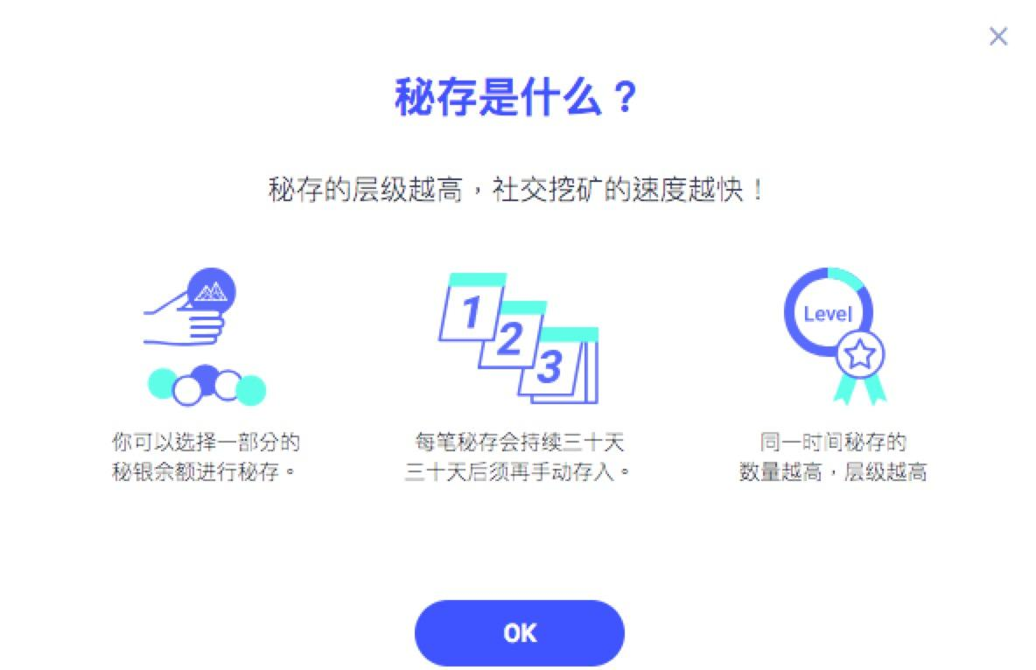

标准共识分析：

秘银项目定位是为社交网络提供秘银协议，社交网络通过使用秘银协议的功能，包括秘银币、秘银钱包、社交挖矿，构建去中心社交网络。

1. 秘银白皮书中没有充足的关于秘银协议的介绍，无法判断如何使用秘银协议及其如何做到去中心数据存储，较大的传统社交网络及直播平台如果需要去中心数据存储或者对平台用户提供代币激励，主流社交平台可以根据自身需要设计激励机制，选择使用秘银协议转型，可能性较低。
2. 秘银项目没有开源，初创型及规模较小的社交网络平台即使有基于秘银协议开发项目的需求，也无法调用和测试秘银协议。目前官方并未公布接入秘银协议的社交平台。
3. 社交挖矿是秘银协议的核心产品，但是社交挖矿机制过于简单，秘银为社交挖矿提供了总量 35% 的预留，按照相应权重奖励代币，用户还可以通过秘银金库的秘存功能存入代币，从而获得更多的挖矿奖励，但是并没有设计持有秘银币对社交网络的作用机制。
4. 秘银币的应用场景中有一项，开发接受秘银支付的实体店家和实体零售者，并在白皮书中宣称二手衣服零售商 INST.recycle 已经接受秘银币支付。一方面，标准共识分析认为 INST.recycle 与 Mithril 项目 CEO 有较强的关联性；另一方面，标准共识浏览 INST recycle 网站时，并未发现有 MITH 结算渠道。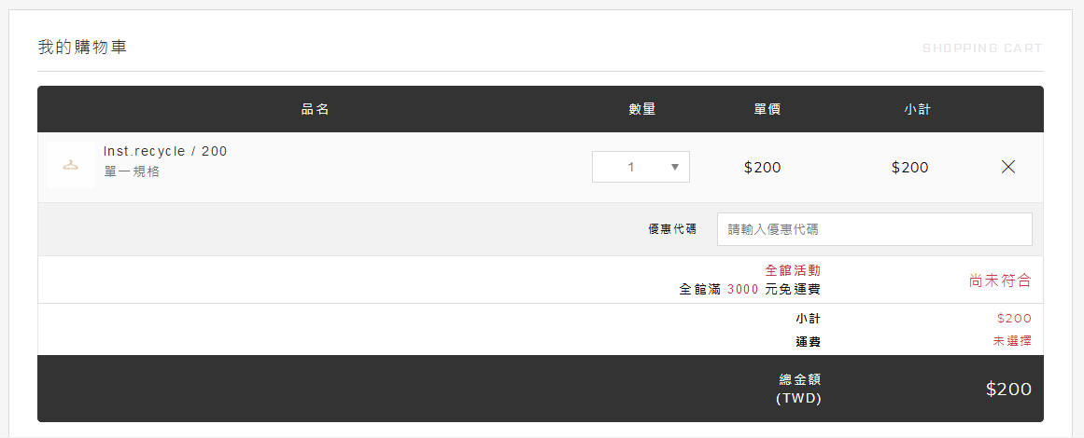
5. 秘银币并没有锚定法币的机制，数字货币价格波动较大，实体店家和实体零售者记账及变现有周期性，实体店家接受秘银币支付的可能性较低。
6. Lit 注册时需要提供手机号，进入 Lit 后用户可以绑定 Facebook ,可以通过 Facebook 及用户名查询好友，Lit 也没有白皮书中宣传的可以美化照片及滤镜功能，Lit 代码不开源无法判定其是否为 DApp, 数据是否是去中心化存储。
7. 从注册流程看只提供手机号注册这一种方式，相比 Facebook 及 Instagram 并不具备优势，Lit 提供发送即时照片功能、文字聊天功能，无论定位熟人社交还是陌生人社交，用户黏性可能都较低。
8. 综合来看，秘银协议市场定位不清晰，产品功能并不足以支持用户从传统社交网站向其迁移，秘银币支付场景推广难度极高。

#### 技术分析

##### 技术介绍

##### Mithril 项目白皮书中并未介绍该项目采用的技术原理，故技术介绍及代码评测暂无。

##### 功能评测

##### GitHub 代码质量评测

##### 

标准共识分析：

#### Token 生态系统

根据官方白皮书分配信息，MITH 代币总量为 1,000,000,000 个，流通量为 356,761,850 个，流通率达到了 35.68% 。  
  
目前官方并未披露有增发计划，根据白皮书说明，开发团队分配的代币明确将被锁定，其他各方的代币分配上具体的限制未做详细说明。

|  |  |  |
| --- | --- | --- |
| **分配方** | **比例** | **说明** |
| 社交挖矿 | 35% | 秘银生态系统的所有成员将会根据对社群网站的贡献而得到相对应的奖励。秘银生态系统中的挖矿奖励将在未来几年逐年减少。 |
| 代币发售 | 30% | 代币发售为两阶段的私募。 |
| 社群开发 | 20% | 预留给赏金计划、安全性测试和智能合约审计，也能早期采用者和重要大人物的动力来源。 |
| 开发团队 | 5% | 团队的代币将分四年分发，最低门槛为投入团队一年。 |
| 早期投资人和顾问 | 5% | 官方未做相关说明。 |
| 未来预留 | 5% | 官方未做相关说明。 |

Mithril 项目白皮书详细介绍了社交挖矿的设计，包括 35,000 万代币的分发时间设计和社交挖矿的数学模型：

1)社交挖矿分配

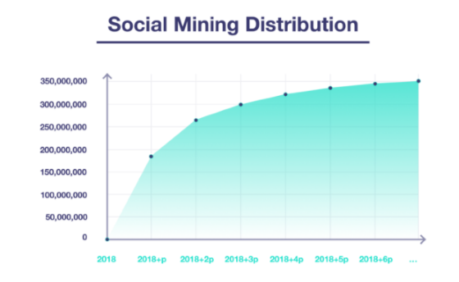

2）社交挖矿的数学模型

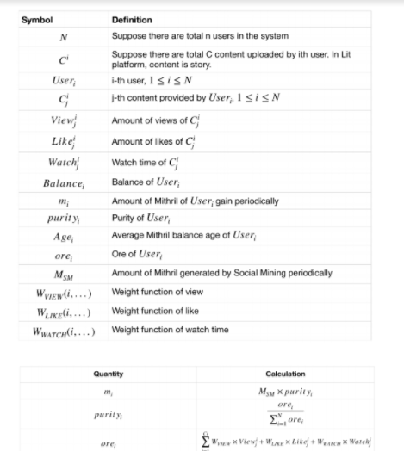

##### 代币 Token 主要用途

根据项目白皮书介绍，秘银币规划的主要使用场景包括两部分：

1）秘银生态系统内的约会服务、优质内容频道，和直播应用程序，目前项目官方确认将有第三方社交应用支持秘银币打赏和购买增值服务，如 Minni Interactive、WeStreamers 。

2）秘银商业网络开发的台湾、香港实体零售渠道，根据官方介绍，目前已有一家二手服装和古董交易商加入秘银币支付体系。

部分支持秘银币使用场景的合作伙伴见下图：





##### 共识机制

## 

Mithril 项目官方白皮书对于区块链技术方面的披露不充分，没有披露关于共识机制的细节。

标准共识分析：

1.MITH 代币的用途目前比较局限，经标准共识对其生态系统内的产品研究，有以下发现：

1）由于项目的生态系统构架还不完善，支持秘银币使用的软件用户群基础较少，目前代币持有者很难找到有效渠道实现代币的使用场景。

2）经初步体验，项目方公布的已支持使用秘银币的第三方软件，没有顺利找到秘银币的使用场景，无法进行充值和消费，Mithril 官方宣传的代币使用场景应用性存疑。

3）社交挖矿机制的设置不完善，缺失代币流转以及贯通的应用场景。社交挖矿机制设计过于简单，代币分配中只设计了 35% 的秘银币按照相应的权重分配给用户，但并未设计持有秘银币可以行使权益的应用场景。

2.Mithril 项目没有经过公募阶段，30% 的代币发售都通过私募的形式进行，然后直接进入了交易所交易流通。OKEX 交易所对于 MITH 的介绍中，描述了 MITH 两阶段私募的大体情况，如下图：

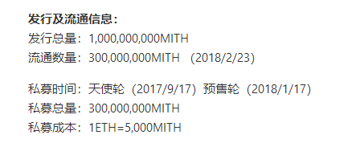

3.Mithril 代币分配介绍中，没有关于代币锁仓或释放机制的详细介绍，对于早期投资人及顾问、未来预留项目的分配介绍十分简略，分配机制极不透明。

**社群基础**

##### 用户社区

目前，官方的用户社区主要活跃的为 Twitter 和 Telegram，两者的订阅和成员数均超过 15,000 人次，推特自 2017 年 12 月成立以来，发文达 366 篇，更新较频繁。

|  |  |  |
| --- | --- | --- |
| **分类** | **地址** | **表现** |
| Facebook | https://www.facebook.com/MithrilToken/ | 订阅：3,128 |
| Twitter | https://twitter.com/MithrilToken | 关注：17,679 |
| Reddit | https://www.reddit.com/r/MithrilToken/ | 订阅：1,779 |
| Telegram | https://t.me/MithrilChat | 成员：15,227 |
| Steemit | https://steemit.com/@mithriltoken | 订阅：240 |
| Medium | https://medium.com/mithriltoken | 关注：382 |

##### Google 趋势

根据 Google 趋势，目前与「Mithril」关键词相关度高的主题是：电影及政府机构；前十的相关主题有数字货币和 ICO，Google 趋势「Mithril」关键词与项目热度相关性较低，参考价值较低。

下图为谷歌趋势图：

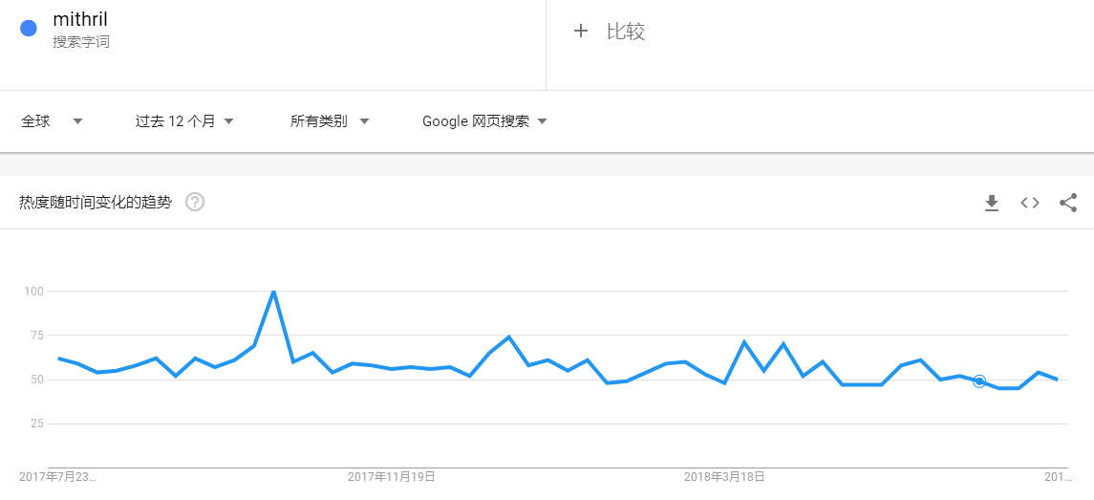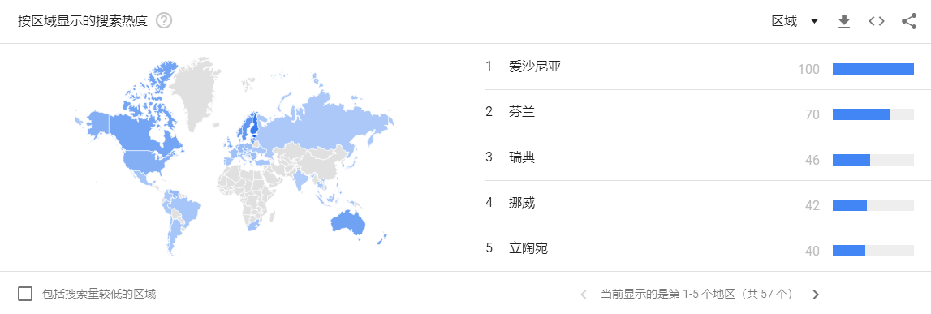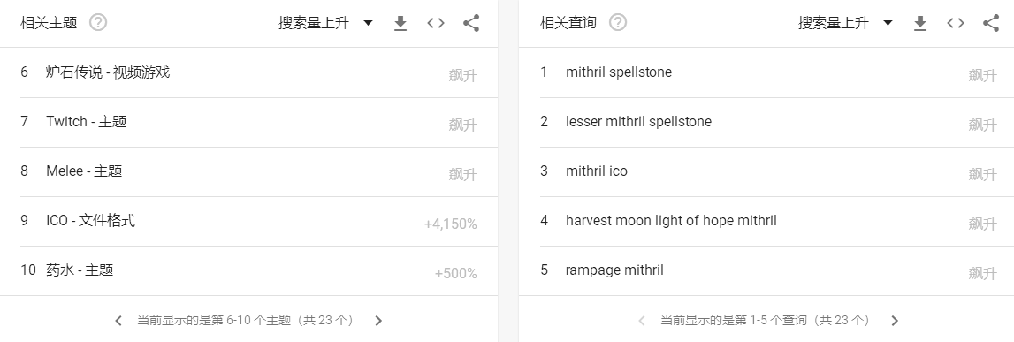

标准共识分析：

项目官方的 Twitter 粉丝数目较多，一定程度上得益于创始人黄立成为歌手黄立行的哥哥，但官方 Medium 关注者仅 382 人，Steemit 的关注者仅 240 人，公众对于项目实施的落地情况和技术研究关注度不高。

开发者社群

#### 标准共识在评级周期内多次查阅 Mithril 官方 GitHub 地址，最终只找到一个关于 Mithril 代币发行的智能合约代码库，除此之外，并无其他代码。智能合约库网址如下：https://github.com/mithio/mithril-smart-contract 。

#### 

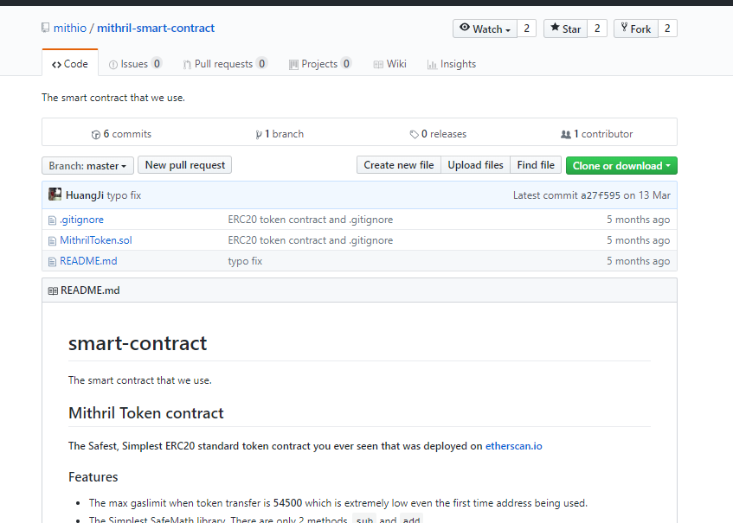

标准共识分析：

#### 从 GitHub 上目前的官方主页来看，当前项目没有开源，项目方的开发进度不能确定。

#### **团队分析**

#### 根据官方的最新公告，团队的任职信息如下：

#### 根据 Mithril 公司官网及项目白皮书，标准共识整理出 4 名主要团队人员及 3 名顾问资料，团队的任职信息如下：

|  |  |  |
| --- | --- | --- |
| **管理层** | **职位** | **背景介绍** |
| 黄立成  Jeffrey Huang | 创始人 | 台裔美国人； 台湾娱乐行业资深创业者； 17 直播创始人。 |
| Wilson Huang | 加密货币研究员 | 台湾大学计算机专业硕士；  Hackoin 联合创始人；  3 年以上区块链与加密货币研究经验。 |
| Li-Chun Yang | 工程师 | 台湾大学计算机专业毕业；  Hackoin 联合创始人；  早期虚拟币矿工。 |
| Roy Lin | 产品经理 | 台湾大学硕士；  4 年以上产品开发经验；  加密货币研究 2 年以上。 |
| Paul Veradittakit | 顾问 | Pantera Capital 合伙人。 |
| Alex Liu | 顾问 | Maicoin 交易所 CEO；  AMIS Technologies CEO。 |
| Jason Fang | 顾问 | Sora Foundation CEO；  担任多项区块链项目基金会顾问。 |

标准共识分析：

Mithril 团队整体项目经验薄弱，技术人才主要集中在安卓、IOS 软件移动端软件开发领域，区块链技术的相关研究不够深入：

1）公司 CEO 黄立成职业经验偏重娱乐、媒体及内容，区块链项目经验明显不足 。

2）从公开履历看，Mithril 项目的核心开发团队支撑项目的区块链技术开发较为困难。

### **治理结构**

#### 基金会

截至目前，项目方还未就基金会相关细节做详细披露，基金会的治理结构未知。

标准共识分析：

标准共识通过公开渠道没有取得 Mithril 基金会的详细治理结构信息，此处存在较大风险。

### **项目履约情况**

根据白皮书披露，Mithril 的路线图如下所示：

|  |  |  |
| --- | --- | --- |
| **时间** | **生态体系规划** | **落地情况** |
| 2017 Q4 | Mithril 成立  早期顾问加入  Lit 开发 | 已完成 |
| 2018 Q1 | 私募交易  Lit（Alpha & Beta） | 已落地 |
| 2018 Q2 | Lit 发布  Mithril 钱包开发 | Lit 正式版已上线 |
| 2018 Q3 | Mithril 钱包（Alpha & Beta）  Mithril shift 开发 | 无从验证，官方信披缺失 |
| 2018 Q4 | Mithril 钱包发布  Mithril shift（Alpha & Beta）  Mithril vault 开发 | Mithril vault 提前发布了测试版 |
| 2019 Q1 | Mithril shift 发布  Mithril vault（Alpha & Beta）  Mithril 区块链开发 | 待验证 |
| 2019 Q2 | Mithril vault 发布  Mithril 区块链发布 | 待验证 |

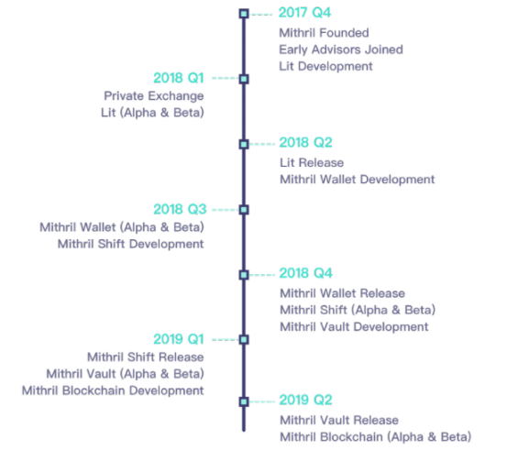

标准共识分析：

目前生态体系内的几款软件，除 Lit 外均处于测试开发阶段，由于缺少代码分析和实际应用体验，很难对软件生态的发展情况做出深入的分析和判断。

### **项目信息披露义务**

1.项目代码未开源，技术层面信息披露程度低；

2.基金会治理披露缺失；

3.建立了周报制度，对于软件开发的版本更新有常规披露；

4.信息披露渠道较丰富，但是信息披露的质量不高。

5.Mithril 近日公布，正式成立「国际秘银锻造基金」，Mithril 将担任该基金的基石投资者，该基金将负责支持秘银生态的投资建设。

标准共识分析：

整体来看，Mithril 在信息披露方面存在不足：

1）项目白皮书中没有关于技术的详细介绍，且其代码并不开源，标准共识在 GitHub 上的主页只显示开源了一个关于发币的智能合约库。

2）经查看，项目周报制度在 2018 年 7 月 20 日才正式建立，截止 2018 年 7 月 27 日，一共进行了两次常规披露；官方未就基金会相关治理机制、人员组成以及选举机制做详细说明。

3）官方白皮书写作质量粗糙，不仅对于很多项目细节过于简略，比如对于分配给早期投资者、顾问和未来预留的 10% 代币分配，项目白皮书没有做任何解释。

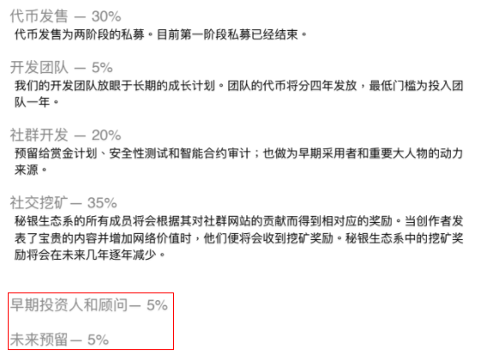

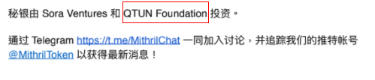

### **交易模块**

#### 币值表现

目前价格为 0.901551 美元。

|  |  |
| --- | --- |
| **项目** | **数值** |
| 价格 | $0.901551 |
| 流通供给量 | 356,761,850 |
| 总供给量 | 1,000,000,000 |
| 流通率 | 35.68% |
| 流通市值 | $321,639,002.63 |
| 市值 | $901,551,000 |

注：数据来源于 Coinmarketcap 2018 年 7 月 27 日数据

根据 Coinmarketcap 数据， 共登陆 9 家交易所，成交主要集中于 3 家交易所。

|  |  |  |  |
| --- | --- | --- | --- |
| **交易所** | **货币对** | **货币对占比（%）** | **交易所占比（%）** |
| OKEx | MITH/USDT | 28.02% | 66.79% |
| MITH/BTC | 26.75% |
| MITH/ETH | 12.02% |
| LBank | MITH/QTUM | 12.57% | 16.32% |
| MITH/ETH | 3.75% |
| BitForex | MITH/USDT | 14.17% | 14.17% |

注：剩余交易所合计占总成交量的 2.75%（交易量占比不足 1% 不予显示）

共有 8 个货币对，热门货币对 4 种，市场影响力较低。

|  |  |
| --- | --- |
| **热门货币对** | **总成交量占比** |
| MITH/USDT | 43.58% |
| MITH/BTC | 26.92% |
| MITH/ETH | 15.77% |
| MITH/QTUM | 12.57% |

近一个月的全市场平均换手率为 38.37%，峰值换手率 113.37%，交易极度活跃，**换手率波动幅度远高于振幅，未出现过度投机现象，成交量真实性存疑**。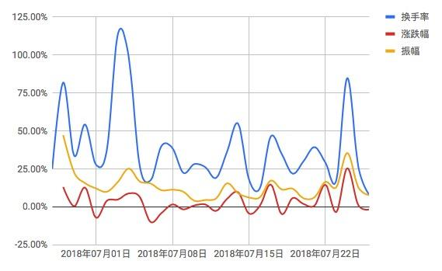

#### 持仓分布

#### 

根据 Etherscan.io 数据显示，MITH 的持币地址数量为 33,137。前十大持币地址合计占比 83.57%，前一百持币地址合计占比 99.71%，**筹码集中度高，被操控风险高**。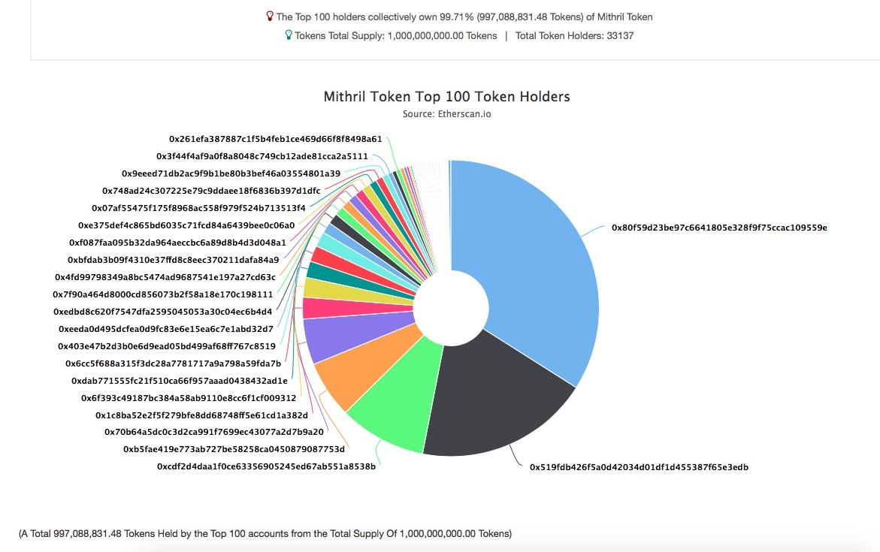

标准共识针对持币地址进一步分析，第一大持币地址为社交挖矿地址，根据白皮书介绍：“当创作者发表了宝贵的内容并增加网络价值时，他们便将会收到挖矿奖励”。而第一大持币地址仅 2018 年 7 月 14 日左右出现一次集中释放，释放量达 1,000 万，注入到唯一一个地址中。**表明 MITH 系统内缺乏内容创造者或 MITH 未按照白皮书公布对社交挖矿地址进行释放**。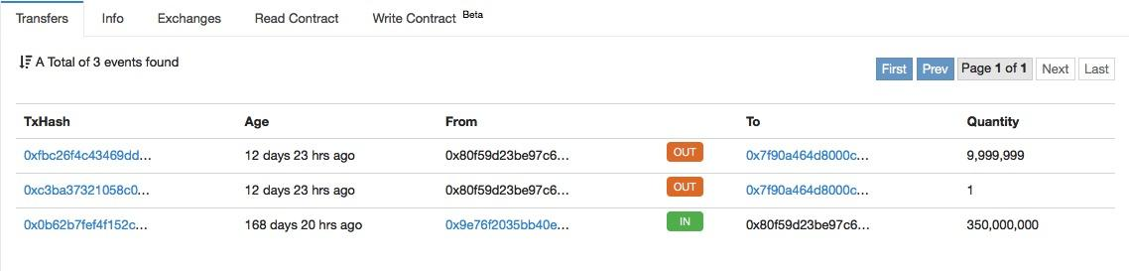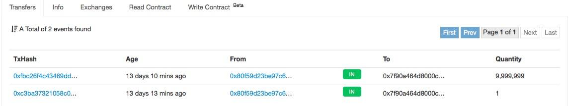

地址 0x9e76f2035bb40ed1bba76b28875621ad335a62fd 为 MITH 初始生成地址，生成仓位比例与白皮书披露的 MITH 分配比例一致。其中开发团队、未来预留、早期投资人和顾问三部分各占 5%，开发团队将分四年分发，未来预留部分虽没有明确说明，但作为未来预留理应目前处于留存状态。所以开发团队、未来预留部分应锁定在地址内，不存在流出状况。在对地址交易进行追踪后，其中两个持币量达 5% 的地址汇集到一个地址后集中抛售，由于不能确定地址确切所属，无法判断项目方违规解锁属于开发团队还是未来预留部分。**因此项目方具有较高的诚信风险**。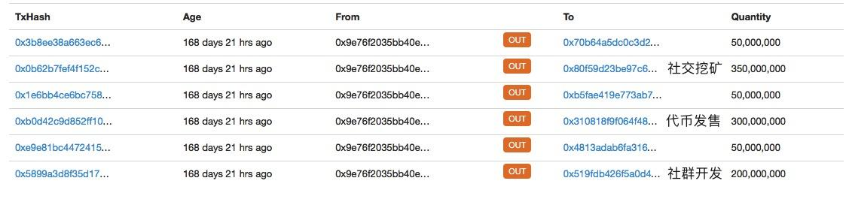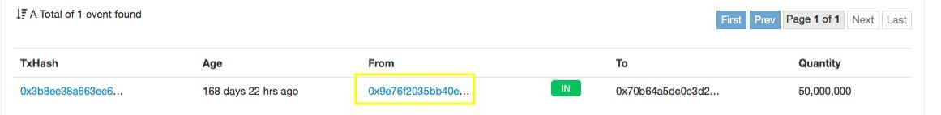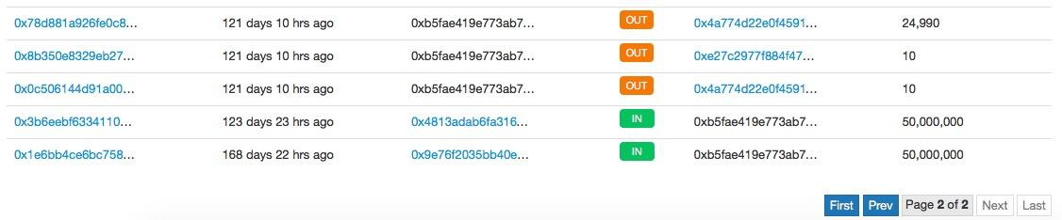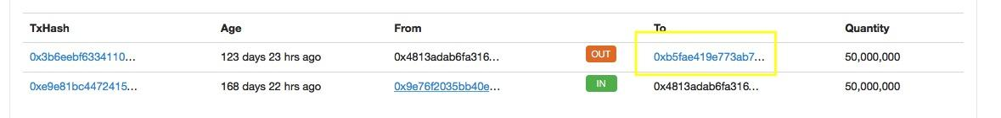

#### 市场表现

从 Coinmarketcap 的全市场走势图来看，**成交量波动大，市场交易投机性强，未来走势存在较大不确定性，存在被操纵风险**。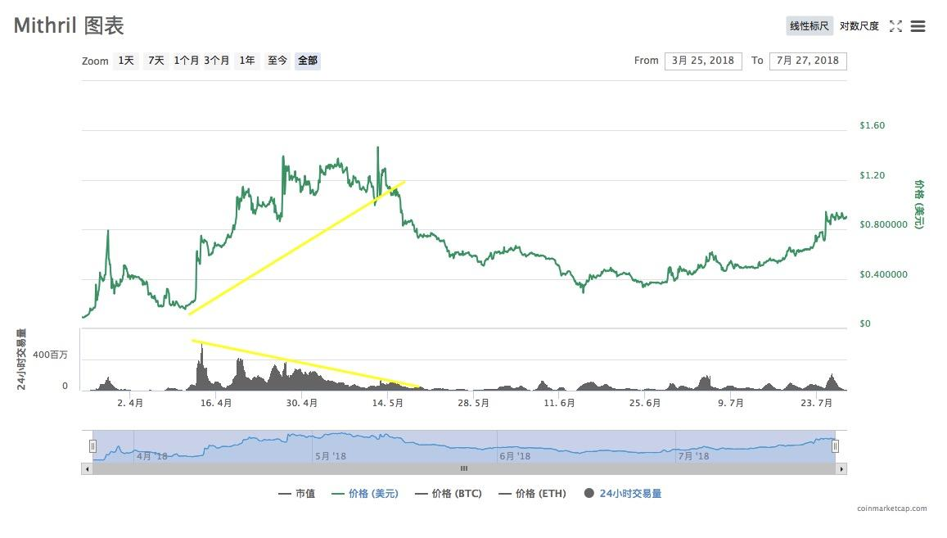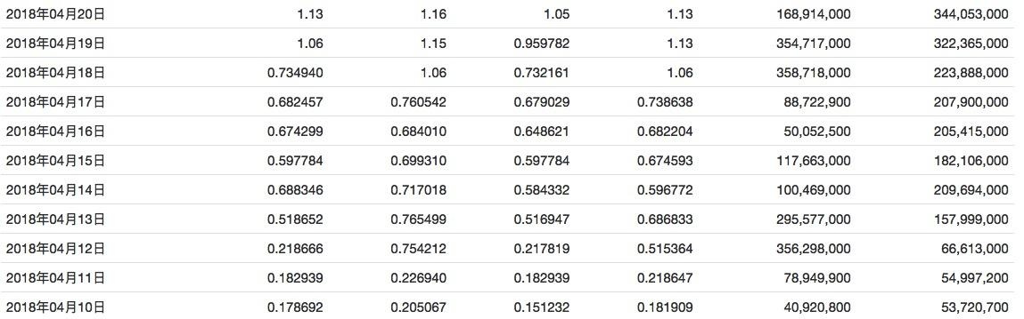

具体的货币对表现上，OKEx 交易所的 MITH/USDT，登陆交易所当日最低价为 0.154、最高价为 10000，最高上涨超 6 万倍，而成交量不足 50 万，**低成交量高振幅，具有主力操纵价格诱多特性。目前成交量和价格方面波动大，市场投机性强**。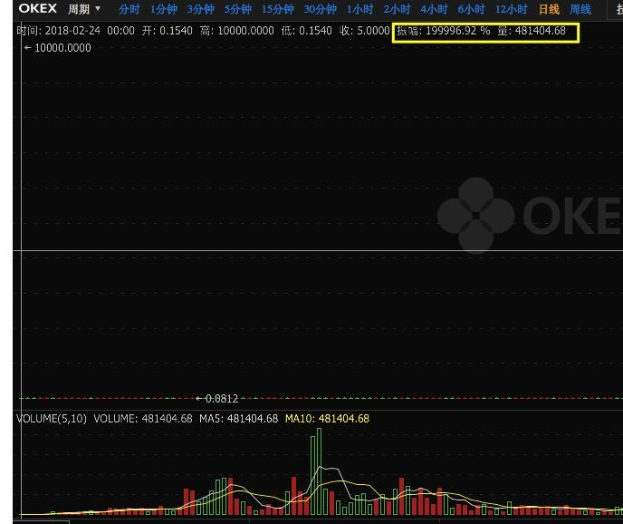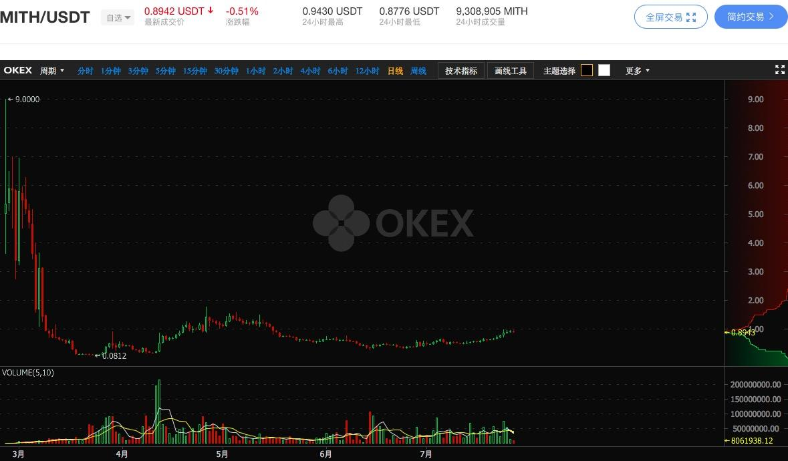

最后来看 OKEx 交易所的 MITH/BTC，成交量和价格方面波动性大，未来走势存在较大不确定性，被操纵风险和杠杆风险高。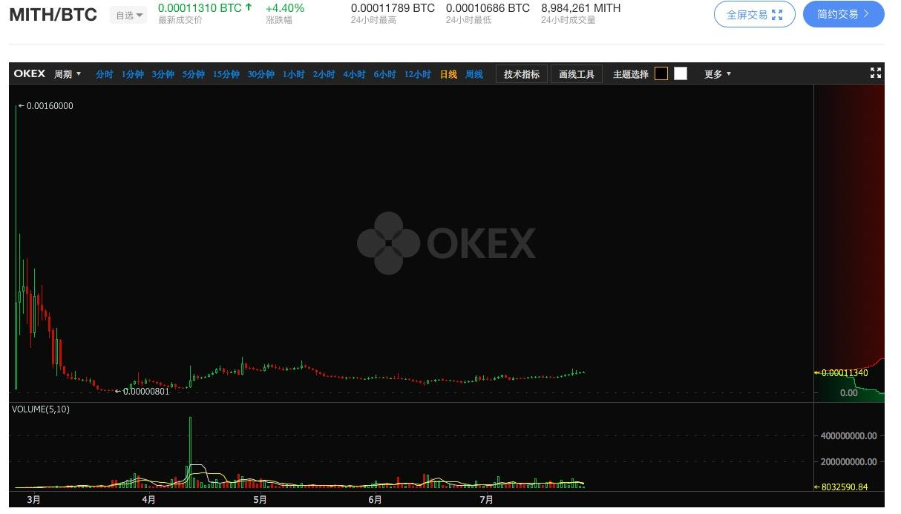

**综上所述，虽然 MITH 市场交易活跃，换手率高，但成交量真实性存疑；筹码集中度高，被操纵风险高，未来走势存在较高不确定性；并且 MITH 的社交挖矿释放合理性存疑以及项目方违规释放，具有较高的诚信风险。**

## Outlook 展望

### 宏观经济展望

中国人民银行决定，从 2018 年 7 月 5 日起，再次下调国有大型商业银行、股份制商业银行、邮政储蓄银行、城市商业银行、非县域农村商业银行、外资银行人民币存款准备金率 0.5 个百分点，此次已经是央行年内第三次降准。6 月 19 日中国拟提升个税起征点至 5000 人民币，纳税总额将减少 1720 亿，国家多次缓解资金流动性。但目前商业银行大幅上调大额存单利率，及中国和中国香港银行间同业拆借利率都处于较高水平。皆表明市场整体资金流处于紧张状态。

我们预计，市场资金将由权益类投资标的向债务类和储蓄类投资标转移。数字货币市场也难在资金流趋紧的环境下独善其身。市场发展将在新生资金增长缓慢的压力下运行趋缓。6 月 14 日美联储再次加息 25 个基点，在美元持续走强的背景下，将加剧欧洲的债务危机以及新兴国家的货币波动，这些都会影响国际市场投资者的投资判断，去寻求新的投资标的。数字货币市场作为一个在不断完善过程中的金融市场，必将不断吸引新的资金进入。

另外，随着 6 月 15 日 美国将对中国 500 亿美元商品加征 25% 关税；6 月 16 日中国对美国 500 亿美元进口商品加征 25% 关税，皆 2018 年 7 月 6 日起实施。表明中美贸易战硝烟再起，国际经济形势再次紧张。

综上，目前我们对市场总体保持中性判断。

### 监管动向

数字加密货币以及相应的政策监管态势仍不明朗。

我们预计，中国的监管动向将会对虚拟货币市场产生全球范围内的影响。另外，国内互联网金融相关牌照的审批和发行趋严有可能引发资金端紧张，同时受到美国加息影响，全球货币面对下行压力，尤其是新兴市场货币在大幅下挫后，甚至进入货币保卫战阶段。这也标志着由全面宽松到收紧，全球资金压力大增。这会进一步加剧企业的融资困境，迫使企业寻找新的融资模式。

### 未来评级展望

如果 能够持续推进项目，综合二级市场最新的交易表现，我们可能调整其风险评级等级。

## Rating Action 评级结果

「」，该项目投资风险较高，投资者应该密切跟进观察和监督项目进展。主要依据是：

「」，该项目属于「一般风险」水平，需要投资者注意。主要依据是：

整个虚拟货币市场对宏观经济的波动反应还在自适应期，监管规则持续不明确。这些因素的调节作用不足以给 LRC 风险等级造成决定性影响。

感谢代码评审团成员 对本文中「技术分析」部分作出的贡献。此为 第二次参与技术评测。

免责声明：

* 标准共识提供的「风险评级」服务和其它一切相关评级产品仅是一种投资风险的提示，是标准共识根据调查和研究结果得出的结论。它并非衡量评级对象本身价值、以及其发行的 token 的价值的工具。
* 标准共识的风险评级仅是对特定风险的提示，而无法展示一个项目或一种虚拟货币的全部风险。
* 任何一个风险评级报告都仅展示某个时间范围内对项目和其 token 生态未来的投资风险预期，而非对未来某个事实确定发生的判断。
* 对任何项目的风险评级不构成投资者作出最终投资决策的全部依据。
* 标准共识仅是金融信息的提供者，评级类产品不对投资者的任何投资决策及其所导致的结果负责。
* 风险评级不是永久有效的，项目的投资风险等级可能随着时间、环境因素和项目进展等外部环境的变化作出调整。同时，评级标准调整也可能会造成项目风险等级变化。任何调整和原因都会向所有投资者公开。
* 在标准共识的评级体系下，我们按照不同的等级对评级对象的投资风险划分，用「S」「A+」「A」「B+」「B」「C+」「C」「D」等符号，由低到高依次表示其投资风险等级，展示一种相对的风险。

参考标准文档：

* 一般项目投资风险评级标准（初创期）